OZRAČJE, VREME IN PODNEBJE
- Kaj sestavlja atmosfero?
Ozračje ali atmosfera je zračni ovoj okoli zemeljske oble, ki ga sestavljajo plini:
- dušik in kisik
- oglj. dio. CO2, ki absorbira (zadržuje toploto)
- ozon O3
- voda, katere % se stalno spreminja  sprememba vremena
- trdi delci – imajo vlogo kondenzacijskih jeder (okrog njih se vlaga kondenzira)
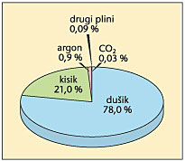
- Onesnaževanje zraka in njegovi onesnaževalci
- Emisija je oddajanje oz. izločanje različnih snovi v ozračje.
- Onesnaževanje zraka je pojav, ko se koncentracija primesi v zraku poveča tako, da začne ogrožati organizme.

Največji onesnaževalci so:
- žveplove in dušikove spojine (kisli dež)
- uporaba fosilnih goriv (smog – mešanica dimov, plina in megle).
Glavni viri onesnaževanja pa so:
- industrija
- kurišča
- promet
Posledica pa je ozonska luknja in efekt tople grede.
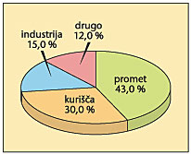

- Plasti atmosfere in ozonska luknja
Troposfera: najpomembnejša, do 10 km, tu se odvija vremensko dogajanje, tu večino zraka

Stratosfera: v njej je ozonosfera – velika koncentracija ozona, ki zadržuje UV žarke (zaradi freon - razpršilci pride do prevelikega tanjšanja - ozonske luknje)

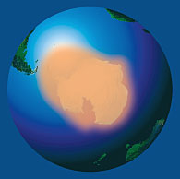

- Kaj je vreme in kaj je podnebje?
Podnebje: je povprečno vreme tekom leta (opazujemo najmanj 10 let)
Vreme: je trenutno stanje klimatskih elementov v ozračju

- Kaj so podnebni elementi in kaj so podnebni dejavniki?=
PODNEBNI ELEMENTI:
- sončno sevanje (najpomembnejše) + temperatura
- vlaga + padavine
- zračni tlak + vetrovi

PODNEBNI DEJAVNIKI: vplivajo na spreminjanje podnebnih elementov.
- Geografska širina
- Relief
- Razporeditev kopnega in morja
- Morski tokovi
- Rotacija ali vrtenje Zemlje
- Človek

